**Problema 1:**

Dada la siguiente función:



a) Obtenga una expresión lógica simplificada en forma de suma de productos

b) Obtenga una expresión lógica simplificada en forma de producto de sumas

c) Implemente la función lógica utilizando puertas NAND de 2 entradas

d) Implemente F utilizando solamente MUX4

e) Implemente F con un decodificador 4:16 y lógica adicional.

**Problema 2:**

Un circuito combinacional de cuatro entradas (a,b,c,d) y dos salidas (F,G) viene determinado por el esquema de la figura y la siguiente ecuación:

$$G\left(a,b,c,d\right)=\sum_{4}{\left(0,1,5,7,9,10,13,15\right)+ ∆}(2,8)$$

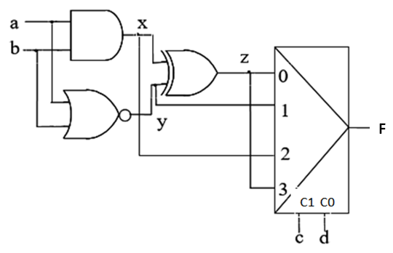

Se pide:

1. Tabla de verdad del circuito
2. Determine una expresión simplificada de la función F como suma de productos.
3. Determine una expresión simplificada de la función G como producto de sumas.
4. Implemente G utilizando **solo** multiplexores (MUX 4:1 , multiplexor con 4 entradas de datos)
5. Implemente G con un decodificador y puertas lógicas adicionales.

**Problema 3:**

Se descubre que un circuito de tres entradas, cuyas tablas de verdad se muestra en la tabla 1, se quema con las combinaciones de entradas ABC=101 y 010. La solución más barata es añadir un nuevo circuito, de forma que cuando aparezcan las combinaciones de entradas que producen fallo, se transformen en otras combinaciones que tengan el mismo resultado en la tabla de verdad, pero que no quemen en circuito, para que el comportamiento conjunto sea el de la tabla 1.

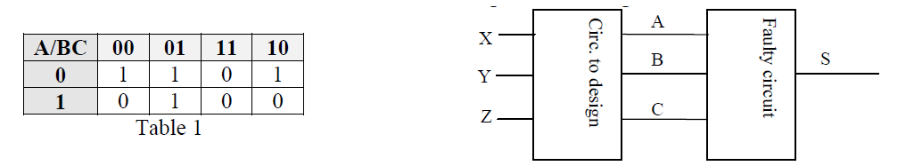

a) Obtenga la tabla de verdad del comportamiento del circuito, expresando las funciones A, B y C en función de las entradas X, Y y Z.

b) Simplifique las funciones usando el método de diagramas de Karnaugh.

c) Implemente las funciones obtenidas en el apartado b) usando sólo puertas NAND.

d) Implemente las funciones con multiplexores 8:1 e inversores.

**Problem 4:**

Un sistema de clasificación de diamantes tiene tres sensores lumínicos puestos a diferentes alturas: alto (SA), mediano (SM) y bajo (SB). Si un diamante es grande activa las tres señales lumínicas, si es mediano, dos (SM y SB), si es pequeño, una (SB) y si es enano, ninguna. El sistema tiene un sensor de peso en quilates (SP), que se pone a 1 si supera los tres quilates, y a 0 en caso contrario. Las condiciones de clasificación son:

• Un diamante grande (G) o mediano (M) debe pesar al menos tres quilates, si no, se rechaza (R).

• Si es pequeño, nunca debe pesar más de 3 quilates, en caso contrario es rechazado (R).

• Los diamantes enanos se rechazan (R).

• Las condiciones irreales, se consideran imposibles.

Se pide:

a) Obtener la tabla de verdad del sistema y representarla en la tabla adjunta.

b) Expresión lógica simplificada de la función R en forma de producto de sumas

c) Expresión lógica simplificada de la función R en forma de suma de productos.

d) Implementar la función R utilizando únicamente puertas NAND.

e) Implementar la función R con un MUX de 2 entradas de selección y el mínimo número de puertas lógicas adicionales.

f) Implementar la función R con un decodificador de 4 entradas y salidas activas a nivel bajo, y el mínimo número de puertas lógicas adicionales.